

Format good practice

**Algemeen**

Naam good practice: Jongerenparticipatie in het VERKEER

Gemeente: Barneveld

Contactpersoon: mw. S.v. Ee / R. Both

Email contactpersoon*: s.vanee [ ] Barneveld.nl / r.both [ ] Barneveld.nl

Telefoon contactpersoon*: 0342 495 356 / 0342 495 490

Geef aan welke van de volgende woorden van toepassing zijn op de casus:

~~dichtbij, innovatief, flexibel,~~ efficiënt, verbinden, participeren

**Beschrijving (totaal max 550 woorden)**

*Wat is het project/proces/casus? (wie, wat, waar, wanneer, waarom, hoe) (max 200 woorden)*

(Wat?) Speurtocht.

‘Speurtocht’ is de naam die gegeven is aan de ‘inspectie van de school-thuis-routes door jongeren’. Scholieren voeren een onderzoek uit naar de (verkeers-)veiligheid op deze routes (de eigen routes van huis naar school).

(Wie?) Scholieren VO.

De scholieren van een school voor VO bedenken –binnen de gemeentelijke kaders- een onderzoek, voeren dit uit en rapporteren naar de ‘wegbeheerder’. Naast de conclusies doen zij aanbevelingen om onveilige situaties te verbeteren. Naderhand moeten zij anderen (medescholieren, gemeente etc) overtuigen van de noodzaak om bepaalde situaties te verbeteren. In eerste instantie intern als training en indien mogelijk in tweede instantie extern in een openbaar debat.

(Wanneer?) Jaarlijks tussen september en december.

De school start het project op, liefst jaarlijks door 15-jarigen/3e klassers. Op die manier worden de scholieren bewust van de gevaren op die routes. Gedurende het begin van het schooljaar wordt dit project gestart. In januari/februari van dat schooljaar wordt het rapport aan de gemeente aangeboden. Binnen dat schooljaar moeten één of meer locaties ook daadwerkelijk worden verbeterd zodat scholieren ervaren dat hun actviteiten invloed hebben en om het effect van het project (gedragsbeïnvloeding) te bewerkstellingen (scholieren ‘motiveren’).

(Waar?) Barneveld op fietsroutes.

De fietsroutes van en naar school in Barneveld-dorp zijn als eerste aan de beurt. Het is bijna onlogisch dat deze scholieren dit in eigen dorpen ondernemen. Mogelijk alleen in Voorthuizen (Er zijn geen VO-scholen in de andere kernen.)

*Wat maakt het project/proces/casus een good practice? (max 200 woorden)*

De wijk waarin de scholieren ‘leven en bewegen’ wordt veilig op de manier zoals zij dat zelf wensen. ‘Bewoners creëren de eigen veiligheid of nemen het gevoel van onveiligheid weg’.

Voor de begeleiding van de scholieren tijdens het bedenken van het onderzoek, het uitvoeren ervan, het rapporteren en debatteren etcetera, kunnen vrijwilligers worden ingezet of uitkeringsgerechtigden die een tegenprestatie moeten leveren. (*afhankelijk van de gevraagde competenties en het ‘aanbod’).*

Successen die reeds behaald zijn:

* Gemeente krijgt voor een kleine inspanning een inspectierapport van gebruikers over de verkeersveiligheid op fietspaden / school-thuis-routes.
* Jongeren worden bewust van de ‘politieke omgeving‘, krijgen gevaarherkenning als weggebruiker en worden mogelijk geïnteresseerd voor dit vakgebied binnen de omgeving waar zij opgroeien. (Bijdrage leveren aan jouw eigen leefwereld.)
* Invloed van jongeren leidt tot een gevoel van ‘serieus genomen worden’ bij deze doelgroep.
* De gemeente wordt zich meer bewust van het belang om inwoners te betrekken (co-creatie) en leert meer te kijken door de bril van de “gebruiker”

Beoogde successen:

* Jongeren werken aan eigen veiligheid (met name in het verkeer) in hun eigen leefwereld met oog op de toekomst. (de nieuwe volwassen bewoners)
* Jongeren worden betrokken en leren te verbinden, te ontmoeten en elkaar de overtuigen op basis van argumenten (debat!).
* Er wordt minder geklaagd (telefoon, mail, brieven) door bewoners op de overheid
* Er wordt en een beroep gedaan op de eigen mogelijkheden, zelfredzaamheid
* Maatschappelijke participatie wordt bevorderd.

*Wat zijn de lessen/is de toepasbaarheid voor andere gemeenten (max 75 woorden)*

1. Geef jongeren de kans zich te uiten (ontwikkeling). Daag hen uit tot debat.
2. Na een eerste desinteresse worden de jongeren enthousiast en soms overenthousiast. Geef ze de ruimte, maar met een realiteitswaarde van wat redelijk en billik is om van de overheid te ‘eisen’.
3. Geef de eer aan de school (docenten) die dit project moeten omarmen en begeleiden (en tot een succes moeten maken), overheid regisseert van achter de schermen.
4. Creëer een ‘nieuwe overheid’ die alleen in cocreatie de infrastructuur wil aanpakken.
5. Denk als ambtenaar in mogelijkheden, en geef tegelijk duidelijk inzicht in de grenzen van die mogelijkheden.

*Samenvatting (wie, wat, waar, wanneer, waarom, hoe m.b.t. gehele beschrijving) (max 100 woorden)*

2012-2013 proefproject ism school VO Meerwaarde Barneveld; Rapport Speurtocht’12-’13 (3gt)

2013-2014 project ism school VO Meerwaarde Barneveld; Rapport Speurtocht’12-’13 (3gt)

2014 eerste aanbevelingen overnemen en een of meer locatie(s) verbeteren

2014-2015 uitrol bij twee VO-scholen in Barneveld

**Aanvullend\***

**Foto’s van het project\***

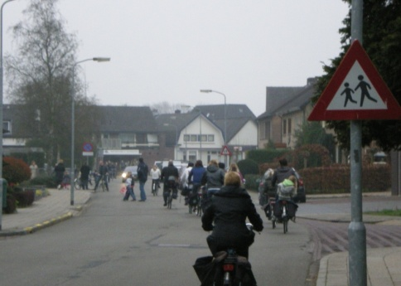 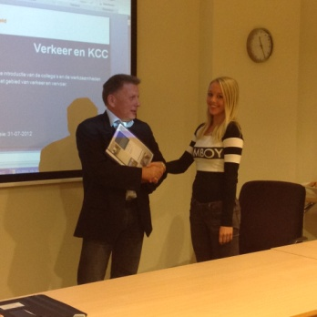

**Quote betrokken deelnemer, cliënt, inwoners, ondernemers, etc. + naam + foto* (max 25 woorden)**

Docent VO-school De Meerwaarde Barneveld Hetty Veldhuisen:

Het is er dus van gekomen: het eindverslag van het project "Onveilige situaties".

Voorzitter wijkplatform Barneveld-Centrum Jan Bouw:

Mooi onderzoek waar we best wat mee kunnen doen in wijk Barneveld-Centrum.

Wethouder Hans van Daalen*:

De jeugd heeft de toekomst is een gevleugelde uitspraak ,maar is hier op z’n plaats. Het verkeersgedrag van onze toekomstige bewoners /weggebruikers wordt hiermee positief beïnvloed.

*nog te communiceren

**Stuur uw formulier naar** [**middelgrotegemeenten@zeist.nl**](mailto:middelgrotegemeenten@zeist.nl)

Heeft u foto’s? Stuur deze mee in de bijlagen.

*optioneel